«БиблиоМай»
(литературный календарь)
Читайте с нами, друзья!

7 мая – 180 лет со дня рождения композитора, дирижера и педагога Петра Ильича Чайковского (1840-1893)
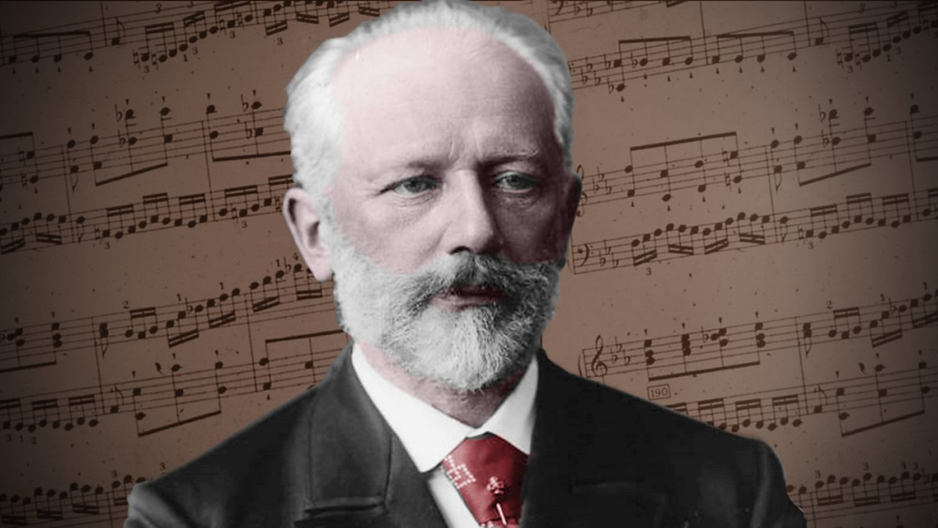
Русский композитор, педагог, дирижёр и музыкальный критик. Как композитор-профессионал Чайковский сформировался в 1860-1870 годы, ознаменованные большим подъёмом общественной и культурной жизни Российской империи: многогранным развитием русской музыки, литературы и живописи, расцветом отечественного естествознания, ярких завоеваний в области философии и эстетики.

15 мая — 755 лет со дня рождения итальянского поэта Данте Алигьери (1265–1321)
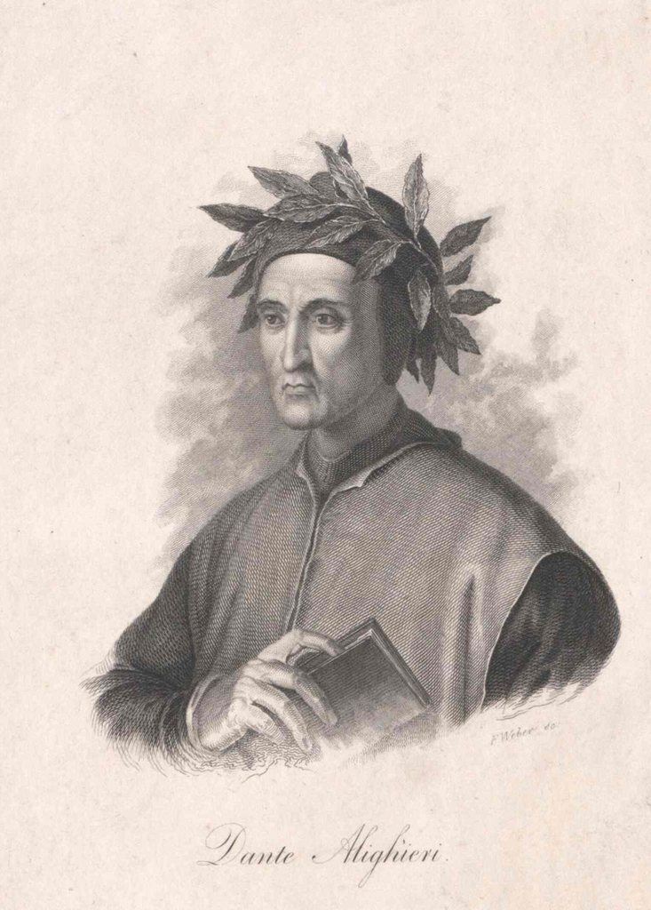
Итальянский поэт, мыслитель, богослов, один из основоположников литературного итальянского языка, политический деятель. Создатель «Комедии», в которой был дан синтез позднесредневековой культуры.

16 мая — 110 лет со дня рождения поэтессы Ольги Фёдоровны Берггольц (1910–1975)
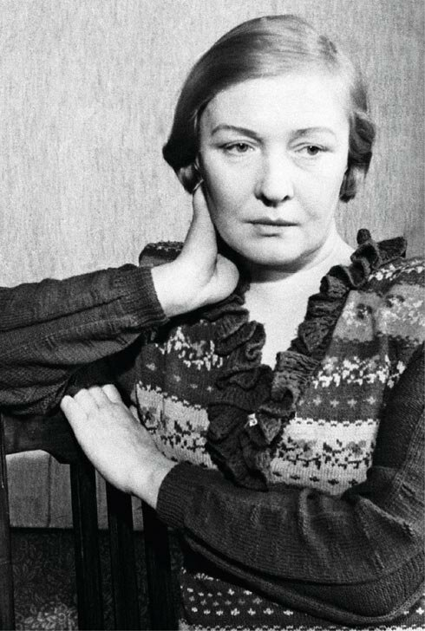
Русская советская поэтесса, прозаик и драматург, журналист, член Союза писателей СССР. В 1938 году репрессирована - проходила по делу «Литературной группы», реабилитирована в 1939 году. Лауреат Сталинской премии, кавалер орденов Ленина и Трудового Красного Знамени.

24 мая — 80 лет со дня рождения поэта, лауреата Нобелевской премии по литературе (1987) Иосифа Александровича Бродского (1940–1996)
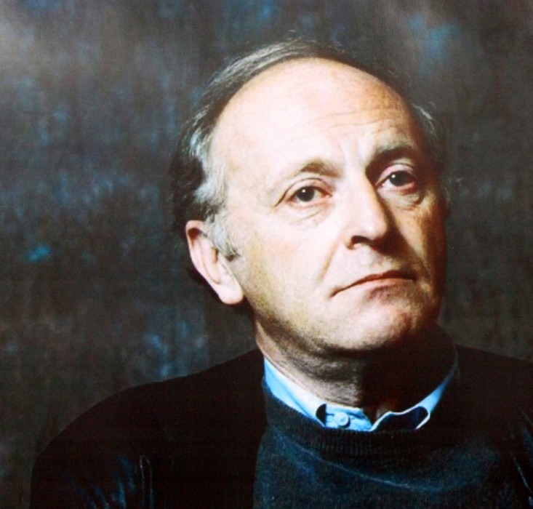
Русский и американский поэт, эссеист, драматург, переводчик, лауреат Нобелевской премии по литературе 1987 года, поэт-лауреат США в 1991-1992 годах. Стихи писал преимущественно на русском языке, эссеистику - на английском.
Почётный гражданин Санкт-Петербурга.

24 мая — 115 лет со дня рождения писателя, лауреата Нобелевской премии по литературе (1965) Михаила Александровича Шолохова (1905–1984)
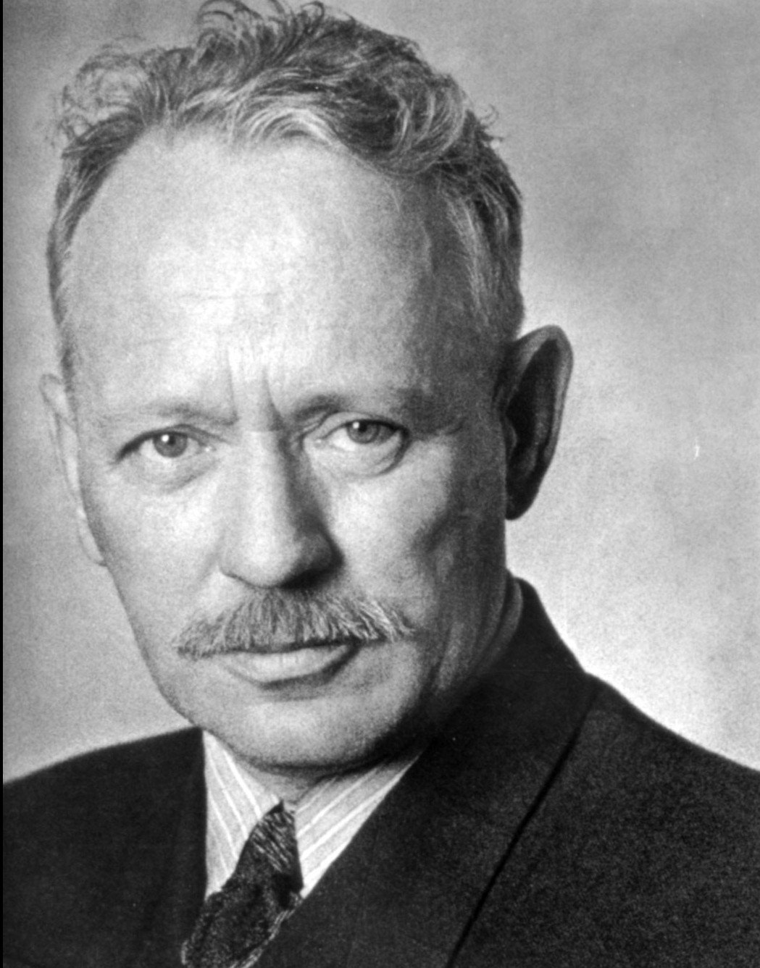
Русский советский писатель, журналист и киносценарист. Военный корреспондент. Полковник. Лауреат Нобелевской премии по литературе, Сталинской премии, Ленинской премии. Действительный член АН СССР. Дважды Герой Социалистического Труда.

Источник:
ru.wikipedia.org

